УНИВЕРЗИТЕТ У НОВОМ САД
МЕДИЦИНСКИ ФАКУЛТЕТ НОВИ САД
КАТЕДРА ЗА ХИГИЈЕНУ

МЕДИЦИНА
Распоред за полагање испита из ХИГИЈЕНЕ
Јануарски рок 2022. година

У јануарском испитном року испит се полаже у виду теста.
Испит ће се одржати 03.02.2022. године, од 12.00h, у амфитеатрима А1 и А2 на Медицинском факултету.
Неопходно је понети попуњене пријаве.
А1
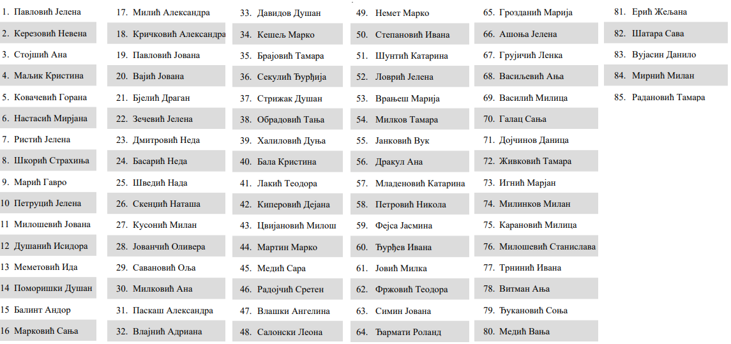

А2
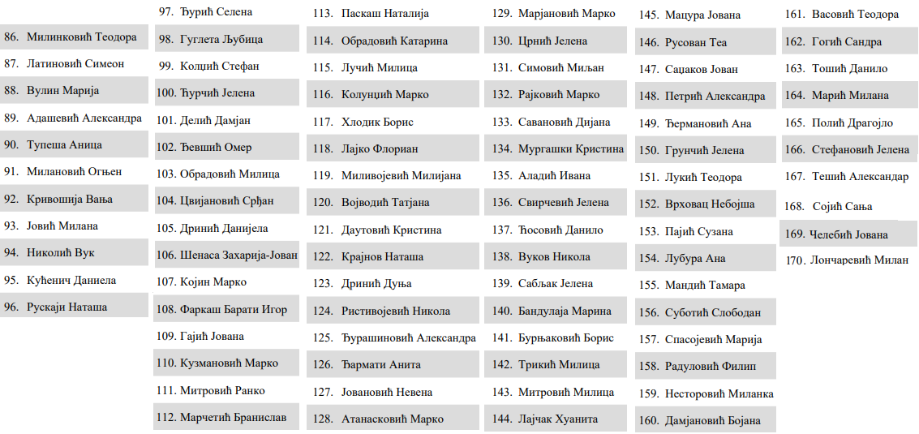

шеф Катедре за хигијену
Проф. др Јелена Бјелановић

